*Анализ работы*

*по дополнительному образованию*

*ГБОУ «СОШ № 28 с.п.Южное»*

*за 2023-2024 учебный год*

Основная идея «Успеха каждого ребенка» – выстраивание системы дополнительного образования, создание комплексной модели поддержки талантливых детей.

Каждый ребёнок должен получить опыт успешных дел, проектов, задумок. Успех даёт уверенность в своих силах. Успех побеждает страх. Успех делает людей победителями. Успех заставляет двигаться к новым вершинам, к победе. Успех невозможно получить просто так, не приложив к этому определенных усилий и стараний. Какая бы область деятельности ни была выбрана ребёнком, необходимо помогать ему в достижении цели. И обязательно праздновать успех с детьми. Ребёнок, который испытал успех, очень отчётливо помнит эти радостные и окрыляющие чувства и радостные эмоции. И, конечно же, он будет стремиться повторить это снова и снова. Запланированный успех — это ступеньки к великим делам.

В рамках Федерального проекта «Успех каждого ребенка» национального проекта «Образование», на основании Приказа МО и НРИ от 06.05.2020 №266-п «О реализации мероприятий по созданию в образовательных организациях различных типов для внедрения дополнительных общеразвивающих программ всех направленностей в рамках федерального проекта «Успех каждого ребенка» национального проекта «Образование» с 2020г в ГБОУ «СОШ № 28 с.п.Южное» созданы места по художественной росписи.

В школе были проведены родительские собрания, посвященные реализации национального проекта «Успех каждого ребенка».

По созданию новых мест для реализации дополнительных общеразвивающих программ разработана «Дорожная карта», подготовлен кабинет, составлен график работы кружка.

Реализация федерального проекта «Успех каждого ребенка» осуществляется на занятиях кружка «Художественная роспись».

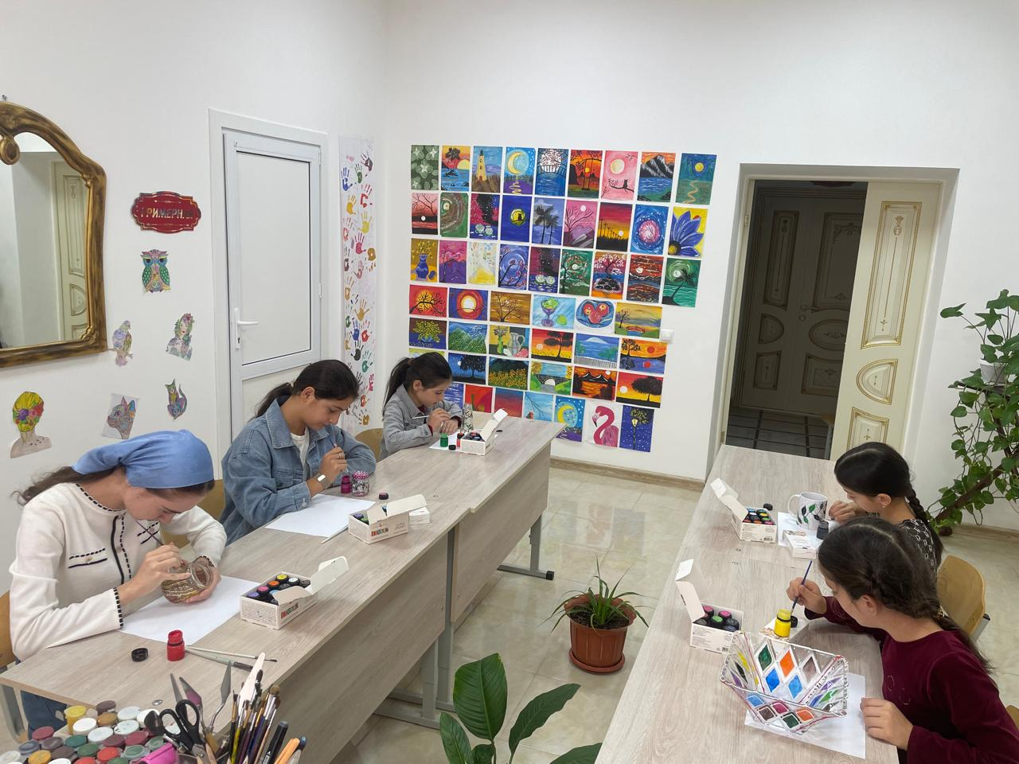

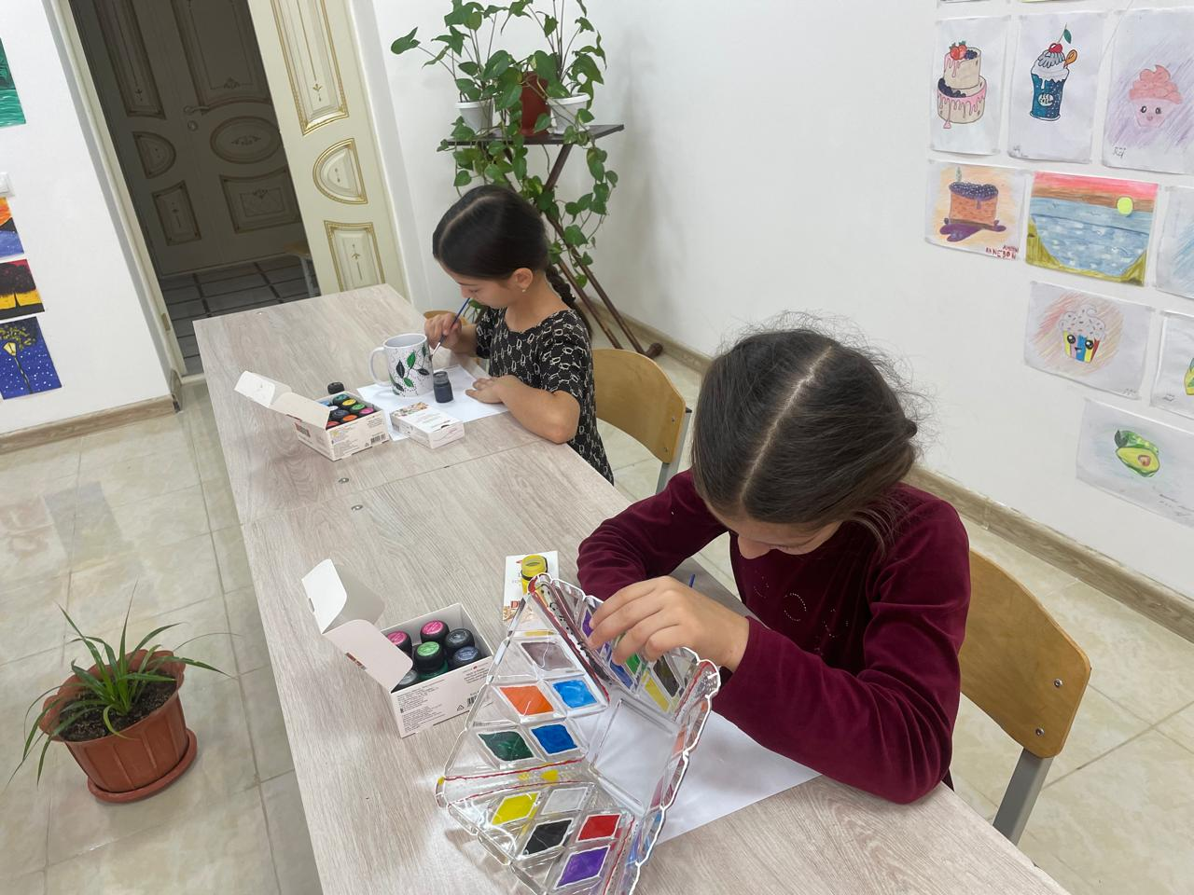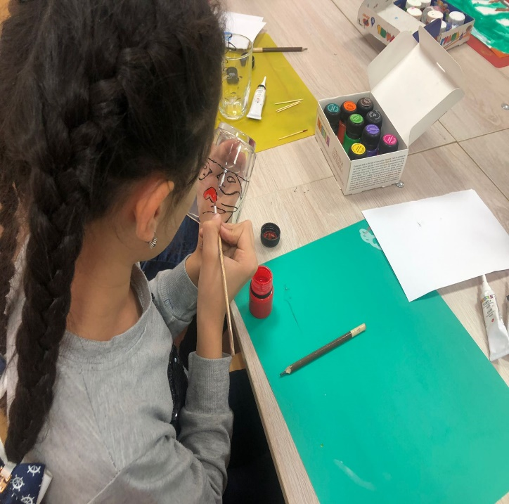 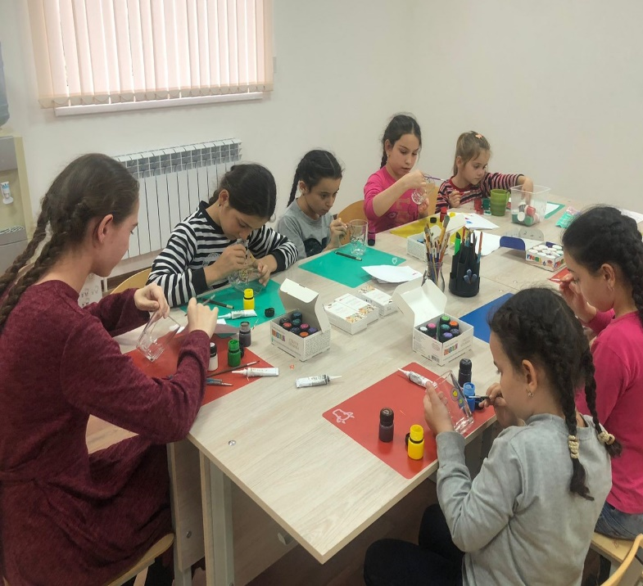

Для работы кружка разработана программа с учетом требований к содержанию и оформлению образовательных программ дополнительного образования детей.

В школе действуют постоянные выставки, конкурсы, которые все время обновляются авторскими работами как обучающихся, так и педагогов.

В ГБОУ «СОШ № 28 с.п.Южное» реализуются курсы внеурочной деятельности следующих направлений:

-духовно нравственное направление

-спортивно-оздоровительное направление

-социальное направление

-общеинтеллектуальное направление

-общекультурное направление

Спортивно-оздоровительное направление в 1-4 классах реализуется в количестве 0,5 часа, с целью удовлетворения двигательной потребности учащихся, укрепления здоровья, развития двигательных способностей. Повышенная двигательная активность - биологическая потребность развивающегося организма, от степени удовлетворения которой зависит здоровье детей.

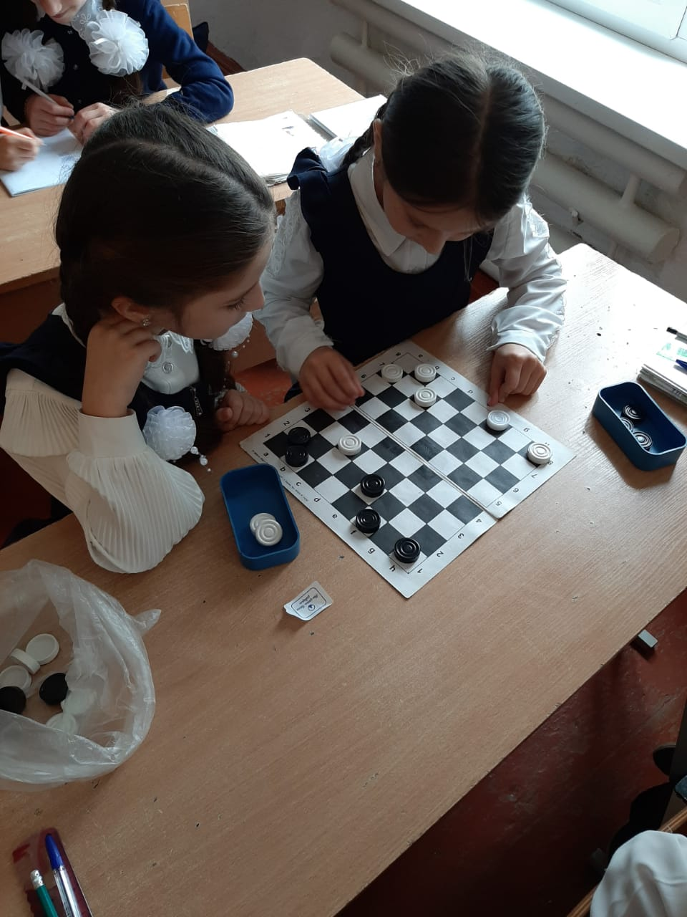 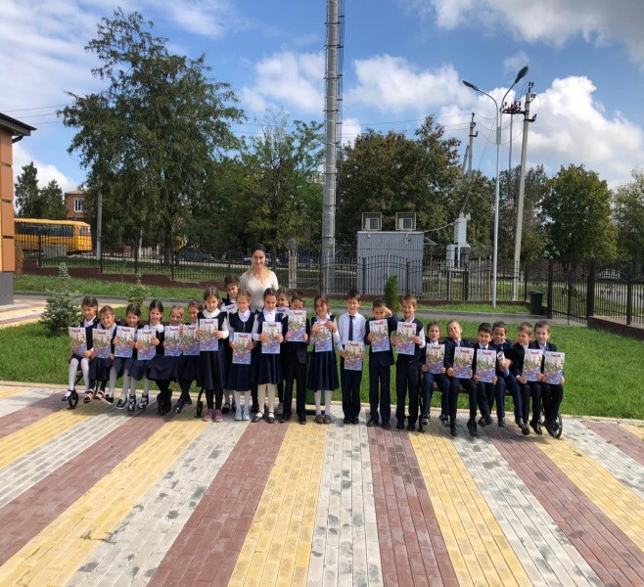

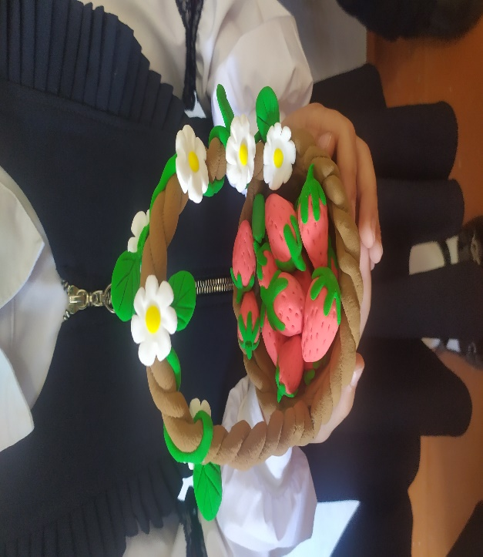 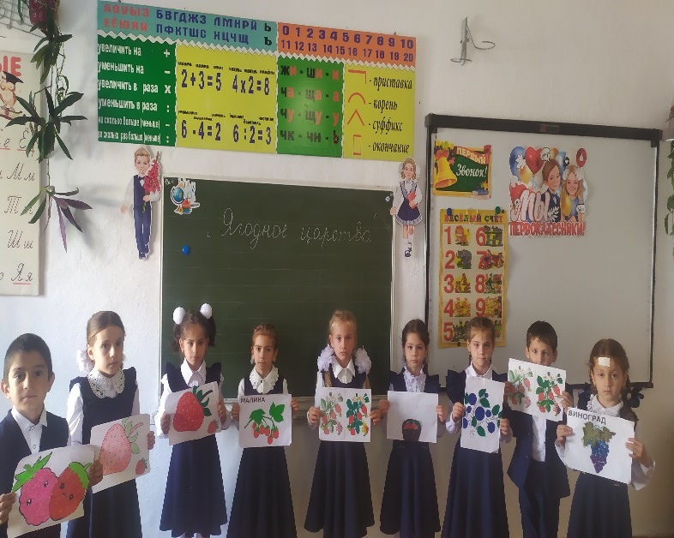

Для воспитания в детях любви к родному краю, уважения к старшим, чувства справедливости, добра реализуются программы духовно-нравственного направления 1-10 классах. Данное направление имеет большое воспитательное значение, играет большую роль в формировании личностных УУД.

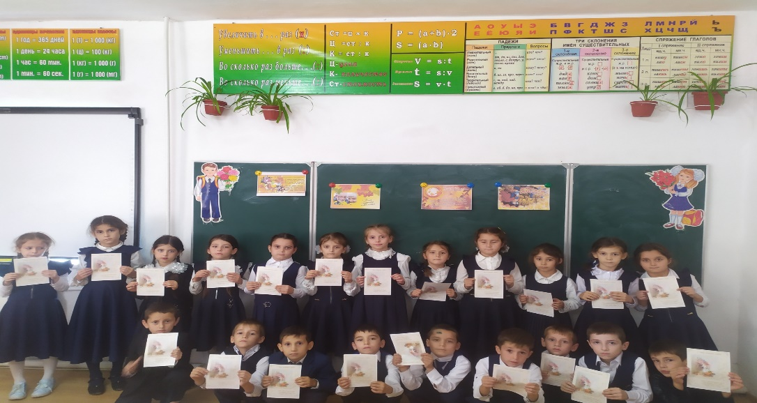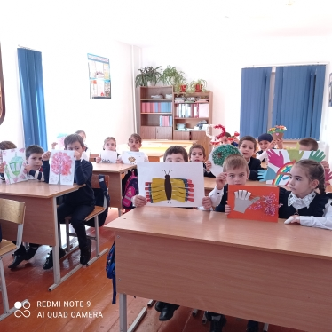

Программы общеинтеллектуального направления необходимы для выявления и развития одаренности детей, развития у детей мыслительных умений и навыков, воображения, творческого мышления, умения наблюдать и анализировать явления, проводить сравнения, обобщать факты, делать выводы. Кружки «Занимательная грамматика», «Занимательная математика», «Абсолютная грамотность», «Математика – царица наук», «Чудеса химии», «Физика своими руками», «Чудеса программирования» развивают мотивацию учащихся к обучению образовательных предметов. С помощью, казалось бы несложных заданий учителя работают над формированием умений работать с печатными изданиями, находить необходимую информацию в информационно – технологической системе, т.е. работать с текстом, работают над развитием логического мышления школьников. Участники кружков заняли призовые места в муниципальном туре предметной олимпиады.

Учащиеся начальных классов принимали участие в разнообразных видах игр, интеллектуальных турниров, олимпиадах, конкурсах. 